GUIA DE APRENDIZAJE SENA N°2
(FORMULARIOS DE LA DIAN Y LOS VIDEOS )

PAULA VALENTINA PANDALES CRUZ

LICEO MIXTO LA MILAGROSA
SANTIAGO DE CALI. OCTUBRE 10 2014

GUIA DE APRENDIZAJE SENA N°2
(FORMULARIOS DE LA DIAN Y VIDEOS )

PAULA VALENTINA PANDALES CRUZ
LIC:MILENA BASTIDAS
GRADO :10°

LICEO MIXTO LA MILAGROSA
SANTIAGO DE CALI , OCTUBRE 15 2014

Videos a observar

En los videos se puede observar y aprender como en el país se encuentran las transportadoras como lo son icoltrrans sas , el cual manejan un buen sistema , buena seguridad para llevar un buen producto al consumidor , también conocemos por medio de estos nuevas tácticas para el mejoramiento del inventario , y como las personas lo realizan, y como seria si un almacén fuera automático .

FORMULARIO DE LA DIAN

Este formulario es necesario para los que llevan la contabilidad, el cual presentan sus obligaciones tributarias. REGIMEN COMUN

Este documento es para los que no estan obligados a llevar una contabilidad . REGIMEN SIMPLIFICADO

EJEMPLO DE CÓMO SERIA DELIGENCIADO
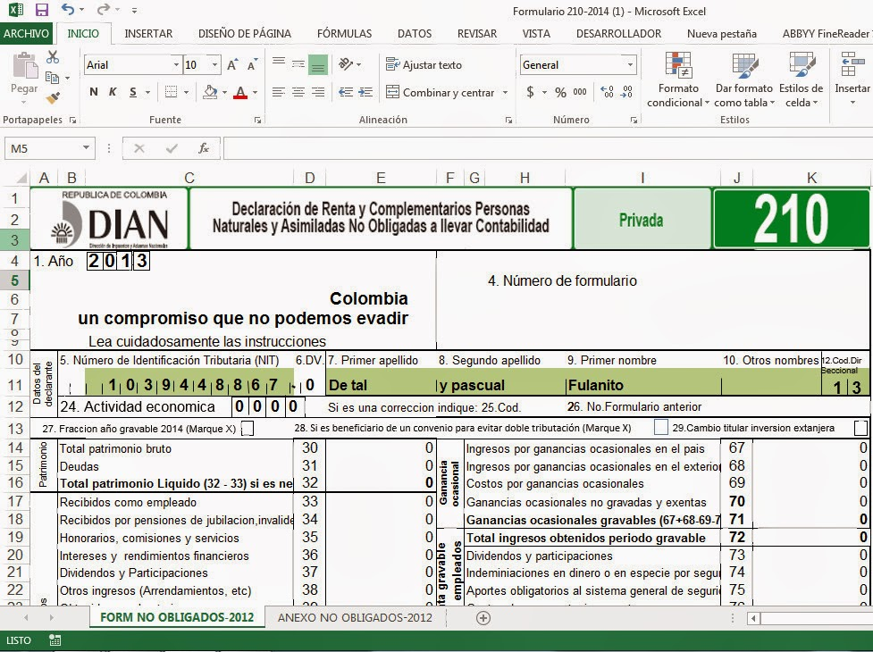

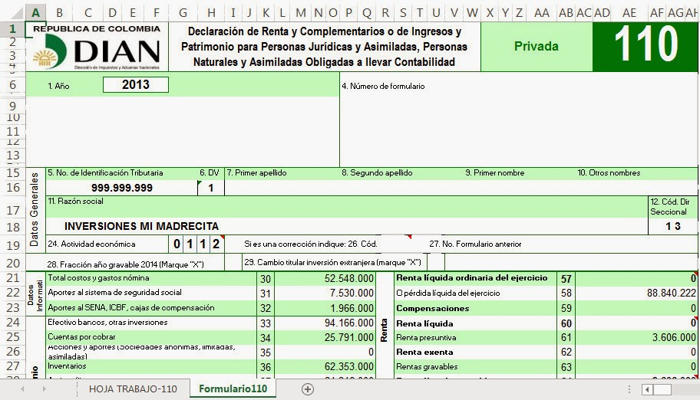

CONCEPTOS
Características de los materiales
Características de los materiales La palabra material tiene un significado muy amplio, pues se utiliza para hacer referencia a aquello con lo que están hechos los objetos. Las cosas que nos rodean están hechas de uno o más materiales. Los materiales pueden ser naturales o artificiales. Los materiales naturales se obtienen de la naturaleza y pueden tener. distinto origen:
Origen animal: como la lana, la seda o el cuero. Origen vegetal :como el algodón, la madera o el lino. Origen mineral: como el mármol, la sal y los metales. Además los materiales naturales se clasifican en:
Naturales sin elaboración: se utilizan prácticamente tal como son extraídos de la naturaleza. Por ejemplo: la sal, la lana y la madera. Naturales con elaboración: se obtienen al procesar algunos materiales naturales. Por ejemplo: el queso y el yogur se obtienen a partir del procesamiento de la leche. Los materiales naturales que se procesan para obtener otros se denominan materias primas.
En el ejemplo del queso y el yogur, la leche es la materia prima. Los materiales artificiales: son fabricados por las personas en laboratorios por medio de técnicas muy complejas. Las materias primas a partir de las cuales se obtienen estos materiales son transformadas profundamente por los procesos que se les aplican (a diferencia de las utilizadas en los materiales naturales con elaboración). Por ejemplo del petróleo se obtienen los plásticos y la nafta

Producto terminado al objeto destinado al consumidor final. Se trata de un producto, por lo tanto, que no requiere de modificaciones o preparaciones para ser comercializado.
Tomemos el caso de una mesa que se ofrece en una mueblería. Este producto atraviesa por múltiples etapas antes de su creación: se tala un árbol para obtener la madera; la madera es cortada, lijada, pulida y tratada con ciertas sustancias para conferirle mayor durabilidad; con las tablas de madera se procede a armar la mesa según un diseño previo, apelando a clavos, pegamento u otras sustancias adicionales; la mesa, finalmente, es limpiada y barnizada. Recién entonces se llega al producto terminado, listo para que un cliente pueda adquirirlo y empezar a utilizarlo.
Proceso de producción. En el marco de una economía de mercado, los productos son aquellos objetos que se compran y se venden con el objetivo de satisfacer una necesidad.

Condiciones ambientales del sitio para la conservación y almacenamiento de los elementos inventariados
Consiste en mantener en buen estado los equipos y enceres de la empresa , en los que se encuentra la iluminación , temperatura , higiene y limpieza .

- Iluminación: La iluminación tiene una importancia especial, pues contribuye al bienestar de los obreros y es necesario para el cumplimiento del trabajo. La iluminación puede ser de dos tipos: natural y artificial. La iluminación natural bien aplicada es la ideal, de ahí que la luz al penetrar en un almacén desde las ventanas y las puertas es siempre la mejor, no obstante, todo almacén debe proveerse además de un sistema de iluminación artificial.

- Limpieza: de almacén puede ser una tarea ardua. Desde desengrase y limpieza de equipo pesado, envasado de alimentos, y equipo de procesamiento para lavado y desengrase el suelo del almacén, hay mucho camino por recorrer.

- Higiene: Higiene industrial es el conjunto de procedimientos destinados a controlar los factores ambientales que pueden afectar la salud en el ámbito de trabajo. Se entiende por salud al completo bienestar físico, mental y social. Las compañías tienen que realizar tomas de muestras y mediciones periódicas para verificar el nivel de los agentes contaminantes en el ambiente.
- Temperatura Es el factor más importante ya que todos los productos a conservar requiere un ambiente con temperatura contralada.• Temperatura ambiente: 15°c hasta 30°c y se contrala entre 22°c• T. lugar fresco: 8°c-15°c• Refrigerado: 2-8°c nevera• Congelación: -10 y -20°c.

Normas básicas de seguridad industrial

1. El orden y la limpieza son imprescindibles para mantener los estándares de seguridad, se debe colaborar en conseguirlo.
2. Corregir o dar aviso de las condiciones peligrosas e inseguras.
3. No usar máquinas o vehículos sin estar autorizado para ello.
4. Usar las herramientas apropiadas y cuidar su conservación. Al terminar el trabajo dejarlas en el sitio adecuado.
5. Utilizar en cada tarea los elementos de Protección Personal. Mantenerlos en buen estado.
6. No quitar sin autorización ninguna protección o resguardo de seguridad o señal de peligro.
7. Todas las heridas requieren atención. Acudir al servicio médico o botiquín.
8. No hacer bromas en el trabajo.
9. No improvisar, seguir las instrucciones y cumplir las normas.
10. Prestar atención al trabajo que se está realizando.
Almacenamiento técnico
La gran mayoría de las empresas requieren de un sistema de almacenamiento, que facilite y agilice la distribución de sus productos. En el caso, de que una empresa conociera con seguridad sus productos, mismos que podrían suministrarse instantáneamente, no sería necesario un sistema de almacenamiento. Sin embargo, las grandes y pequeñas empresas se ven forzadas a implementar sistemas de almacenamiento a base de inventarios. Estos sistemas generan un gasto extra a la empresa que justifica los costos de transportación y producción.
Señalización de espacios
La finalidad de la señalización es llamar la atención sobre situaciones de riesgo de una forma rápida y fácilmente comprensible, pero no sustituye a las medidas preventivas.
La falta de señalización de seguridad incrementa el riesgo en la medida en que priva al trabajador de la más elemental información sobre el riesgo y la manera de evitarlo.
Los trabajadores y trabajadoras deberán recibir formación específica para conocer el significado de las señales y los comportamientos generales o específicos que deban adoptarse en función de dichas señales.
La señalización puede ser de tipo visual, acústico, olfativo y táctil, pero las más usuales son las señales visuales y las acústicas. Ambas pueden tener carácter provisional o permanente

Embalaje y su clasificación los embalajes son entendidos como aquellos contenedores que son utilizados para conservar, exhibir, movilizar, entre muchas otras funciones, las mercancías.
Pueden ser clasificados según lo que transportan:
- Primario: este tipo de embalaje se encuentran en contacto directo con la mercancía
- Secundario: su función es transportar aquellos productos que ya se encuentran dentro de su embalaje primario.
- Terciario: son utilizados para movilizar muchos de los embalajes de tipo secundario.
Según el material del cual está hecho el embalaje:
- Madera: Algunos de estos pueden ser utilizados para productos pequeños o de poco peso. Sin embargo algunos pueden soportar hasta quinientos kilogramos.
- Cartón: Es uno de los materiales más usados ya que son muy seguros y fuertes. El cartón que suele ser visto es el corrugado o el corrugado doble para embalar autopartes, frutas, electrodomésticos, entre muchos otros productos.
- Plástico: estos embalajes son cada vez más utilizados ya que el plástico resulta muy práctico, liviano y muy resistente. Generalmente están hechos de Polipropileno, Cloruro de Polivinilo, Tereftalato de Polietileno, entre otros materiales.

